Viernes
17
de Septiembre

Preescolar
Exploración y comprensión del mundo natural y social

Costumbres en mi familia

Aprendizaje esperado: Reconoce y valora costumbres y tradiciones que se manifiestan en los grupos sociales a los que pertenece.

Énfasis: Comenta acerca de costumbres familiares.

¿Qué vamos a aprender?

Reconocerás y valoraras costumbres y tradiciones que se manifiestan en los grupos sociales a los que pertenece.

Pide a tu mamá, papá o algún adulto que te acompañe en casa que te apoyen a desarrollar las actividades y a escribir las ideas que te surjan durante esta sesión.

¿Qué hacemos?

Se acerca el 16 de septiembre, en tu familia, ¿Acostumbran adornar la casa para celebrar ese día? ¿Qué acostumbran a hacer para esta fecha?

Una costumbre son las acciones y actividades que se realizan habitualmente con la familia, por ejemplo, celebrar un cumpleaños, festejar una fecha conmemorativa, como el 16 de septiembre o ir a comer con algún familiar los domingos; salir de paseo o comer uvas en año nuevo.

Cada familia, cultura y grupo social tiene sus propias costumbres. ¿Qué costumbres tienen en tu familia?

La familia de tu compañero Mario, durante las vacaciones se reúnen en familia y observan las fotografías impresas que su mamá guarda; recuerdan muchas anécdotas desde que eran pequeños. La pasan increíble, a su mamá le encanta tomar fotografías de los momentos más especiales y es muy divertido recordarlos en familia.

En la familia de Ana antes de la pandemia, en su familia acostumbraban a reunirse todos los fines de semana a desayunar, después daban una caminata por el cerro ¡les encanta salir al aire libre! y al llegar a casa solían ver una película y descansar.

Se le pregunto a tus compañeros Yaiza y Leonardo Zauco, ¿Qué costumbres tienen en sus casas? En los siguientes videos escucha qué fue lo que contestaron.

- Yaiza.
https://youtu.be/jaS-GLI0TM0

- Leonardo.
https://youtu.be/nYQRiVfT0Ic

Mario dice que otra costumbre que tienen en su familia es que se reunían todos los viernes en casa de su tía y jugaban juegos de mesa. Son varios juegos favoritos que tiene su familia, porque cada quien tiene su favorito. El de Mario es serpientes y escaleras, a su hermana le gusta jugar más con la lotería y su mamá prefiere el dominó.

Además, son momentos muy divertidos, pero por ahora han evitado reunirse para evitar enfermarse.

Y tú, ¿Acostumbras a jugar en familia? ¿A qué juegas? Escucha a Regina, Sofía, Itza, Julio y Matías lo que respondieron a estas preguntas.

- Regina.
https://aprendeencasa.sep.gob.mx/multimedia/RSC/Audio/202108/202108-RSC-92WgmlxSvx-P_3.122Regina.m4a

- Sofía.
https://aprendeencasa.sep.gob.mx/multimedia/RSC/Audio/202108/202108-RSC-X5novyvjNI-P_3.122Sofa.mp3

- Itza.
https://aprendeencasa.sep.gob.mx/multimedia/RSC/Video/202108/202108-RSC-LsvfO4B93q-P_3.122Itza_juegosfamilia.mpeg
- Julio.
https://aprendeencasa.sep.gob.mx/multimedia/RSC/Video/202108/202108-RSC-jRRYnPYLeS-P_3.122Julio.mp4

- Matías.
https://aprendeencasa.sep.gob.mx/multimedia/RSC/Audio/202108/202108-RSC-QTCFMLqcWt-P_3.122_Matas.mp3

¡Qué juegos más divertidos realizan las niñas y los niños con sus familias! Han dado grandes ideas, cómo jugar juegos de mesa con la familia y hacerlo una costumbre.

Puedes realizar un juego de estos, como es el juego de la lotería, ¿Conoces este juego?

Para jugar lotería se usan unos tableros o tarjetas con varias imágenes, cada jugador y jugadora elige un tablero.

Una persona va a cantar las cartas, tienes que decir algunas características de la persona, animal u objeto que sale en las tarjetas, no el nombre, por ejemplo, en vez de decir “el gallo”, decimos “el que madruga y canta muy temprano”.

Otras familias la juegan de diferente manera, a veces solo mencionan el nombre del animal, persona u objeto, y aunque se juga el mismo, juego cada familia tiene formas diferentes de jugarlo.

Otra diferencia, es que familias acostumbran a pagar un peso y pueden jugar con uno o hasta tres tableros a la vez y se convierte en una costumbre de familia.

Además, necesitas tener unas fichas o bolitas de papel para poner encima de la imagen que digan al cantar las cartas, por ejemplo, cuando dicen el gallo, busca en el tablero, si tienes la imagen, coloca una ficha sobre la imagen.

Cuando el tablero tiene todas las imágenes con fichas, deberás gritar ¡Lotería!

También otro juego que puedes practicar es el resorte, ¿Lo conoces? Se necesitan 3 personas, si no hay más personas puedes usar una silla.

Aunque los juegos tienen reglas o instrucciones en común, hay veces que en familia los juegan de forma diferente.
Otras familias tienen por costumbre, quizá te parezca poco común, pero todos los viernes organizan una pijamada en casa, cada una selecciona una película y votan por la que quieren ver esa noche, comen palomitas y, antes de dormir, leen un cuento.

En esta ocasión conoce un libro que se titula, Cuando el yayo era peque, de Lilli Messina.

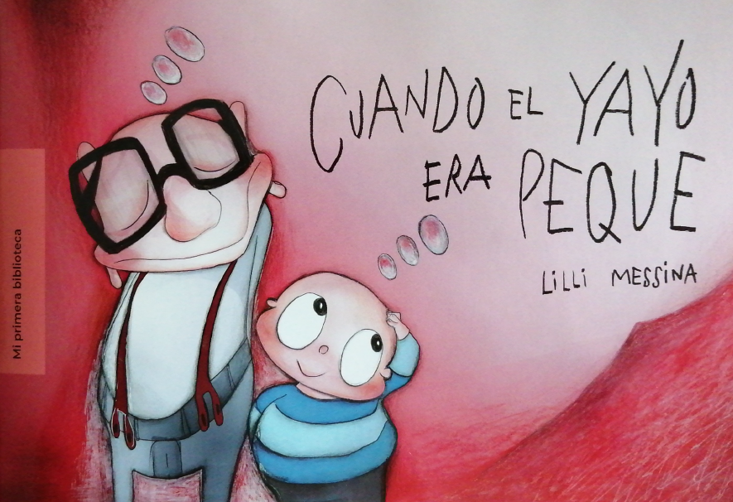

El yoyo siempre dice que antes todo era diferente.

Cuando yo era pequeño, todo esto aún era de color verde.

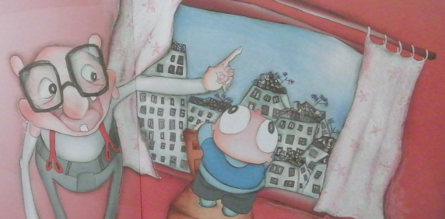

y la leche aún venía directamente de la vaca.

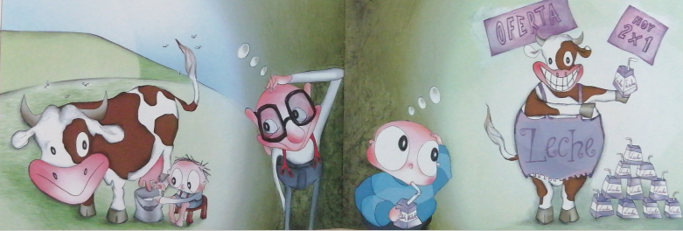

y me tocaba bañarme en la cocina.

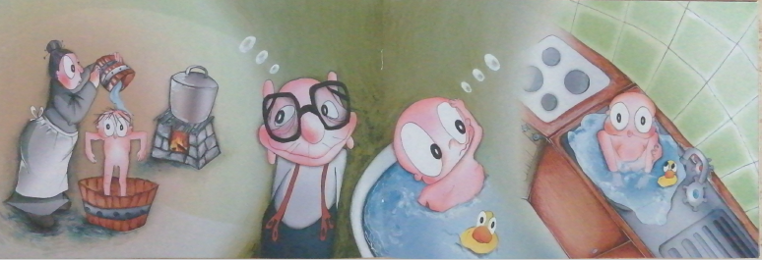

y los coches aún iban tirados por caballos.

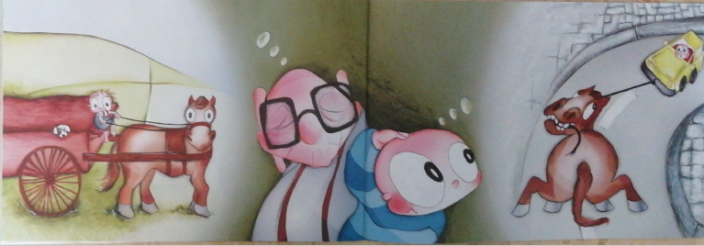

Y cuando yo era pequeña, dice mi mamá de repente ¡Ya hacía tiempo que tendría que estar en la cama!

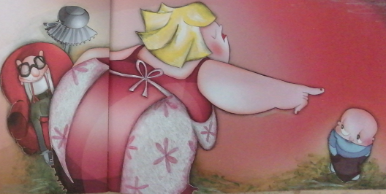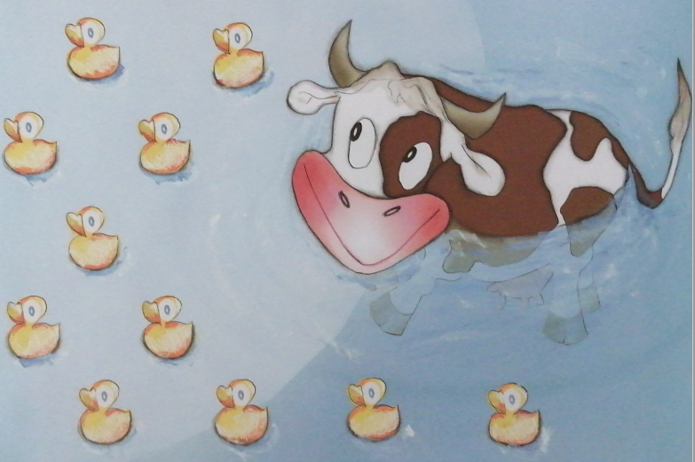

Es una bella historia. El mundo actual es muy diferente al de tus abuelos y papás, y los abuelos tenían otras costumbres.

El Reto de Hoy:

Pídele a tu papá, mamá, abuelo o abuela que te platique algunas costumbres que había en su familia cuando eran niños.

Es una gran experiencia conocer algunas costumbres que realizan en familia, con esta sesión tienes grandes ideas para hacer con tu familia.

Recuerda que cada familia tiene costumbres diferentes, es importante respetarlas y preservarlas, ya que permitirá establecer vínculos afectivos sólidos y te divertirás mucho.

Te invitamos a seguir jugando y aprendiendo las costumbres de tu familia.

Si te es posible consulta otros libros y comenta el tema de hoy con tu familia.

¡Buen trabajo!

Gracias por tu esfuerzo.

Para saber más:
Lecturas

https://www.conaliteg.sep.gob.mx/

